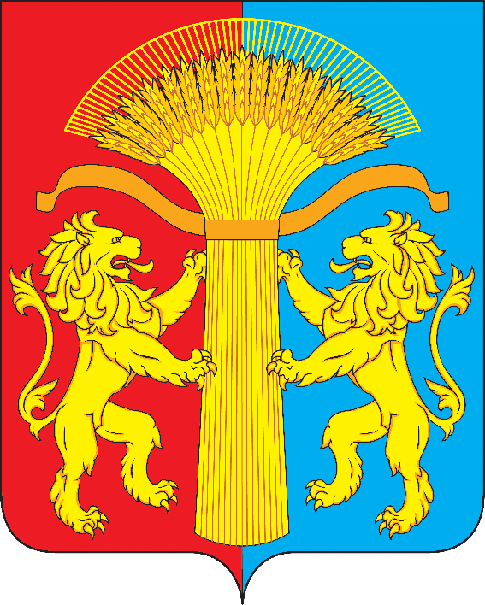

ГЛАВА КАНСКОГО РАЙОНА

КРАСНОЯРСКОГО КРАЯ

РАСПОРЯЖЕНИЕ

25.01.2023 г.Канск №5-рГ

Об утверждении состава Совета по патриотическому воспитанию при Главе Канского района

В целях патриотического воспитания граждан, руководствуясь статьями 38, 40 Устава Канского района Красноярского края:
- Утвердить состав Совета по патриотическому воспитанию при Главе Канского района согласно приложению к настоящему распоряжению.
2. Распоряжение Главы Канского района Красноярского края от 04.10.2022 № 031-Рг «Об утверждении состава Совета по патриотическому воспитанию при Главе Канского района» считать утратившим силу.
3. Контроль за исполнением данного распоряжения возложить на заместителя Главы Канского района по общественно-политической работе В.Н. Котина.
4. Распоряжение вступает в силу со дня подписания.

Глава Канского района А.А.Заруцкий

Приложение

к распоряжению

Главы Канского района

Красноярского края

от 25.01.2023 г. № 5-рГ

СОСТАВ СОВЕТА

Заруцкий Александр Анастасьевич | - Глава Канского района, председатель Совета
Котин Владимир Николаевич | - заместитель Главы Канского района по общественно-политической работе, заместитель председателя Совета
Голополосова Ольга Алексеевна | - директор МБУ «МЦ», секретарь комиссии Совета

Члены Совета:
Лычковская Елена Алексеевна | - начальник МКУ «ОКС и ДМ»
Неживая Нина Георгиевна | - директор МБУК «МКС» Канского района
Ду-Бао-Сян Мария Александровна | - директор МБУ СШ «Олимпиец»
Петров Станислав Олегович | - руководитель управления образования администрации Канского района
Береснев Алексей Александрович | - начальник штаба Юнармии Канского района
Морозова Наталья Анатольевна | - директор КГБУ СО "КЦСОН "ВОСТОЧНЫЙ"  (по согласованию)
Фещенко Юрий Петрович | - начальник отделения планирования, предназначения, подготовки и учета мобилизационных ресурсов Военного комиссариата города Канск и Канского района (по согласованию)
Попенко Вера Владимировна | - председатель Совета ветеранов Канского района (по согласованию)
Панарин Евгений Александрович | - участник боевых действий (по согласованию)

